*SOCIETA’ DE BORG*

*ASSOCIAZIONE “MARINANDO”*

Con il patrocinio del Comune di Rimini

**GROUND-to-SEA SOUND COLLECTIVE**

**Concerto *site-specific* sui suoni del Ponte di Tiberio**

*9 agosto 2015 – ore 21*

*Invaso del Ponte di Tiberio, Rimini*

*Emiliano Battistini: chitarra, elettronica*

*Fabio Mina: flauti, elettronica*

*Luca Mina: video*

**PRESENTAZIONE**

Qual è l’identità sonora del Ponte di Tiberio?

E quella delle sponde che unisce?

Quali suoni passano sopra di esso e quali sotto?

Il ponte stesso risuona al passare di persone, bici e automobili?

Qual è la qualità del suo paesaggio sonoro?

Quali suoni del Borgo San Giuliano sono scomparsi e quali prendono il loro posto oggi intorno al ponte millenario?

Queste sono alcune delle domande che hanno spinto a una ricerca sui suoni del Ponte di Tiberio e del suo invaso, convinti che la qualità acustica di un luogo contribuisce alla sua piena vivibilità.

Per condividere e divulgare tale ricerca acustica, *Ground-to-Sea Sound Collective* propone un concerto al Ponte di Tiberio, che attraverso la musica veda come protagonisti i suoni del ponte e dell’invaso. Questo concerto ha le seguenti caratteristiche:

- è site-specific, cioè pensato in maniera specifica per il luogo, a partire dai suoi suoni caratteristici: la musica verrà composta a partire da essi e dialogherà con essi;

- è musicale: sarà musica vera e propria, suonata con gli strumenti dei musicisti (flauti, chitarra, ecc.);

- è sonoro: la musica dialogherà con i suoni del luogo che saranno amplificati in tempo reale con particolari microfoni;

- è innovativo: per la realizzazione prevede l’uso di nuove tecnologie per l’amplificazione e l’elaborazione digitale del suono dal vivo;

- è audio/visivo: un’opera video aprirà il concerto mostrando le fasi di realizzazione della ricerca sonora;

- è per tutti: accessibile a un vasto pubblico, a chiunque sia interessato a conoscere il luogo dal punto di vista acustico.

**IL CONCERTO**

L’evento si apre con un breve video di Luca Mina (10’ ca.) come presentazione della ricerca sonora condotta intorno al Ponte di Tiberio: le immagini del ponte e del paesaggio circostante dialogheranno con i suoni registrati sul luogo.

Successivamente, Emiliano Battistini (chitarra, elettronica) e Fabio Mina (flauti, elettronica) suoneranno dal vivo la musica originale composta a partire dei suoni raccolti sul luogo e improvviseranno interagendo con i suoni del ponte, amplificati in tempo reale attraverso una serie di microfoni particolari (idrofoni, a contatto, shotgun, ecc.), debitamente piazzati in luoghi precisi dell’invaso.

**VALORI**

Prestare attenzione al paesaggio sonoro, cioè ai suoni dell’ambiente, sia naturali che prodotti dall’uomo, serve a prendere coscienza della relazione tra noi e la natura, di come viviamo il nostro territorio, della sua qualità di vita. Attraverso la musica si vuole sensibilizzare all’ecologia, divertire e riflettere.

**ANTEPRIMA DEL DISCO “THE FLOW BETWEEN”**

Il concerto del ponte al Ponte di Tiberio sarà l’occasione per presentare in anteprima il primo disco di GROUND-to-SEA SOUND COLLECTIVE: “THE FLOW BETWEEN”, che sarà a disposizione in 50 copie autoprodotte in edizione limitata.

Nell’inverno 2014/2015 il collettivo *Ground-to-Sea Sound Collective* ha studiato la realtà sonora di sei ponti della Provincia di Rimini, diversi per materiale e funzione: tale ricerca sonora prende corpo in un CD+DVD che ha come protagonisti i suoni dei ponti di Rimini e la musica composta a partire da questi suoni e dalle loro particolari caratteristiche. Il progetto nasce dalla scoperta dei paesaggi sonori propri dei ponti e dal ponte come luogo sonoro e simbolico: il ponte può essere uno strumento musicale? Come suona un ponte? Grazie a quali forze? Qual è il suo timbro? Il ponte è a cavallo fra tutti e quattro gli elementi della natura: acqua, aria, terra, fuoco: poggia le gambe sulla terra, è nell’aria, al vento, spesso per andare al di là di un fiume; è attraversato da energie (persone, macchine, ferrovie, ecc.), dei “fuochi”. Gli elementi agiscono su di lui e grazie a questo contatto il ponte produce suono e contribuisce a creare l’ambiente sonoro del suo territorio. Allo stesso tempo, il ponte come il suono stesso è mezzo di comunicazione, di passaggio, di condivisione.

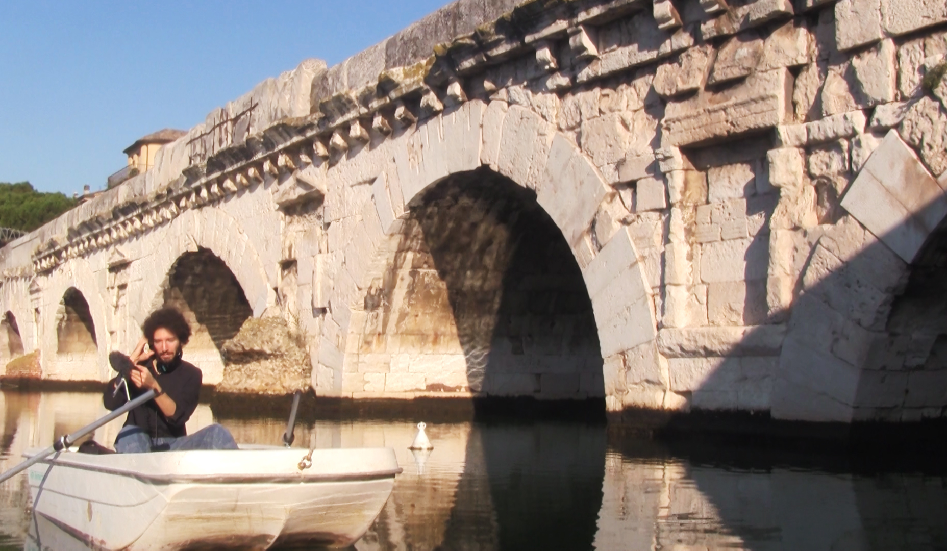

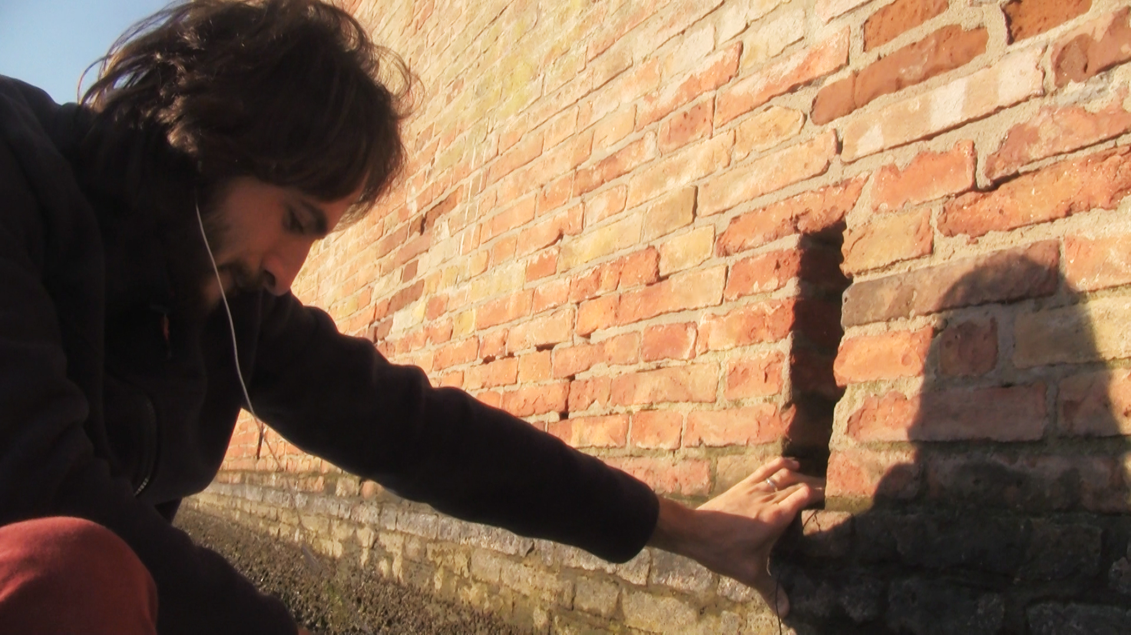

**IL PROGETTO *GROUND-TO-SEA SOUND COLLECTIVE*: SUONARE IL PAESAGGIO**

L’obiettivo del progetto *Ground-to-Sea Sound Collective* è la creazione di concerti *site-specific* basati sull’amplificazione e l’elaborazione in tempo reale dei suoni di un luogo: i suoni del paesaggio divengono un vero e proprio *ensemble* con cui interagire musicalmente. Questa azione artistica si basa sulla scoperta dei suoni di un territorio, dando vita a nuove possibilità artistico-musicali, arrivando alla possibilità di ‘suonare il paesaggio’. La *field recording* e il *videomaking* sono presi come spunto creativo concreto per comporre musica e immagini, al di là della semplice documentazione.

All’incrocio tra valorizzazione dei beni culturali e territoriali, rispetto della natura e musica, prendiamo come contesto di partenza il mare e i suoi luoghi. Onde sonore come onde marine: se il mare consente il viaggio ed è fonte d’interazione tra popoli, il suono stesso viaggia e unisce terre vicine e lontane. Immensa libreria di suoni, il mare è in grado di far risuonare elementi architettonici e naturali che vengono colpiti o sfiorati dalla sua forza, ampliando ulteriormente l’organico della sua orchestra. Percepiamo chiaramente tali suoni accanto al punto di emissione, altri ci arrivano forti da lontano, altri ancora li possiamo distinguere solo con l’ausilio di particolari microfoni tanto sono impercettibili. Con essi dialogano gli strumenti musicali, tramite un approccio in cui è fondamentale sia l’improvvisazione come atto di composizione estemporanea, sia la conoscenza di musiche extraeuropee come fonte ricca dalla quale attingere. Infine le possibilità strumentali sono estese grazie al *live electronics*, usato consapevolmente come un mezzo per trovare nuove sonorità.

Per cogliere la dimensione sonora del paesaggio è fondamentale il rispetto del silenzio: mettersi in silenzio vuol dire ascoltare il mondo e se stessi. Da qui nasce la possibilità di “con-porre” con coscienza l’“arte dei suoni” con i suoni della natura, secondo un’estetica compositiva che lega profondamente il musicista ai suoni del territorio in cui agisce. Punto centrale del progetto è che la musica viene composta a partire dalle frequenze e dai suoni riscontrati sul luogo. Di conseguenza, cambiando luogo cambia la musica: per questo il concerto diviene *site-specific*.

**CURRICULUM di *GROUND-TO-SEA SOUND COLLECTIVE***

*Ground-to-Sea Sound Collective* nasce a Rimini nel 2013 grazie a Fabio Mina (flautista), Emiliano Battistini (chitarrista) e Luca Mina (videomaker).

Lo stesso anno il progetto vince il bando *GA/ER (Giovani Artisti Emilia Romagna) 2013* assicurandosi un premio in denaro che permette di acquistare la prima strumentazione necessaria all’avvio della ricerca (microfoni a contatto, idrofoni, shotgun, registratori, ecc.) e di debuttare con un concerto *site-specific* sul porto di Rimini incentrato sui suoni del mare (23/06/2014, *Biennale del Disegno/Festival Pneuma*). I materiali visivi e sonori prodotti durante la ricerca sul mare sono stati inoltre la base per un’installazione audio-visiva dal titolo *The sea in the living room* esposta a Santarcangelo di Romagna (*festival Malafesta 2014*) e a Forlì (*spazio Apebianca*).

*Ground-to-Sea* è stato poi invitato a Reggio Emilia dallo *Spazio Gerra* che ha proposto al collettivo di lavorare sull’identità sonora della nuova Stazione dell’Alta Velocità Mediopadana, costruita dall’architetto Calatrava. Data l’impossibilità di un concerto *site- specific* presso la stazione, tale lavoro è stato presentato con un concerto all’interno dello stesso *Spazio Gerra* (27/06/2014, *Creativity Circus – Idee, progetti e prototipi under 35)*.

A febbraio 2015 il progetto è stato selezionato per la *III Giornata della Ricerca Musicale Italiana* presso il Conservatorio *G.B. Martini* di Bologna, che lo ha scelto come progetto pilota all’interno del nuovo *CSR-Centro Studi e Ricerche* del Conservatorio.

Attualmente il collettivo sta lavorando sul concetto di ponte come oggetto sonoro e simbolico, sondando come ponte e ambiente interagiscono attraverso il suono, registrando i paesaggi sonori di differenti ponti nella provincia di Rimini, tra cui quello del Ponte di Tiberio. Da tale ricerca nascerà il primo disco a nome *Ground-to-Sea Sound Collective* in forma di CD+DVD.

In questa seconda fase del suo percorso, il progetto necessita di ulteriori risorse per essere migliorato e messo a punto, nella prospettiva di un orizzonte di azione internazionale (a partire dalle collaborazioni già maturate dai componenti del collettivo: con Markus Stockhausen per Fabio Mina; con *FKL*-*Forum Klanglandshaft* e *CES*-*Collectif Ecologie Sonore* per Emiliano Battistini).

[Link: http://gtssoundcollective.wix.com/gts-sound-collective].